

TEMA:

ALGORITMOS

Integrante:

Jose Carlos Rashuaman de la Cruz

Profesion:

Ingenieria de sistemas

Seccion:

A

Grupo:

AT-1

Profesor:

Ivan Carlo Petrlik

LIMA-PERÚ

2020

Ejercicio 1: Calcule el promedio de 2 números ingresados por teclado.

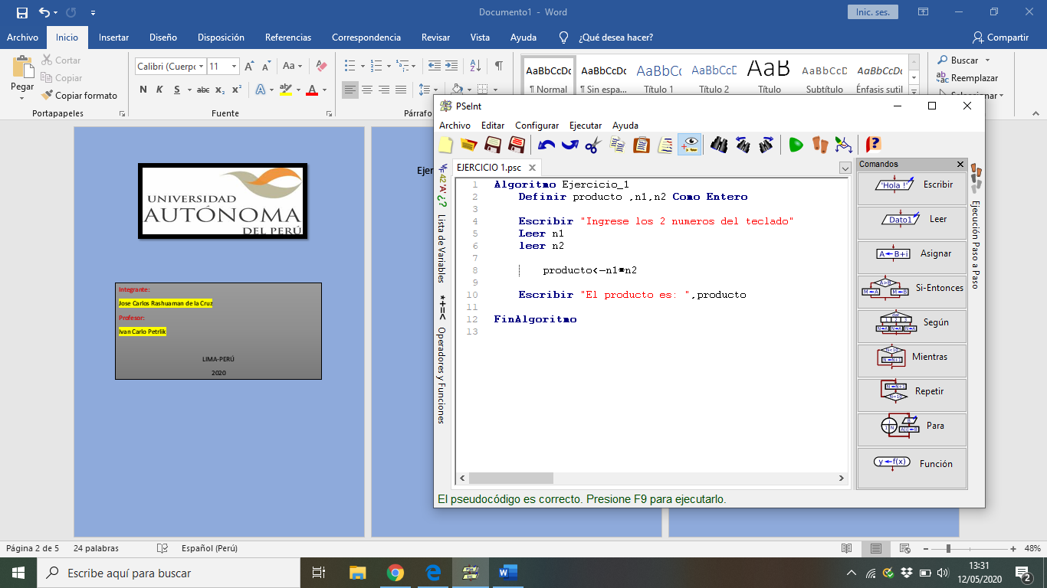

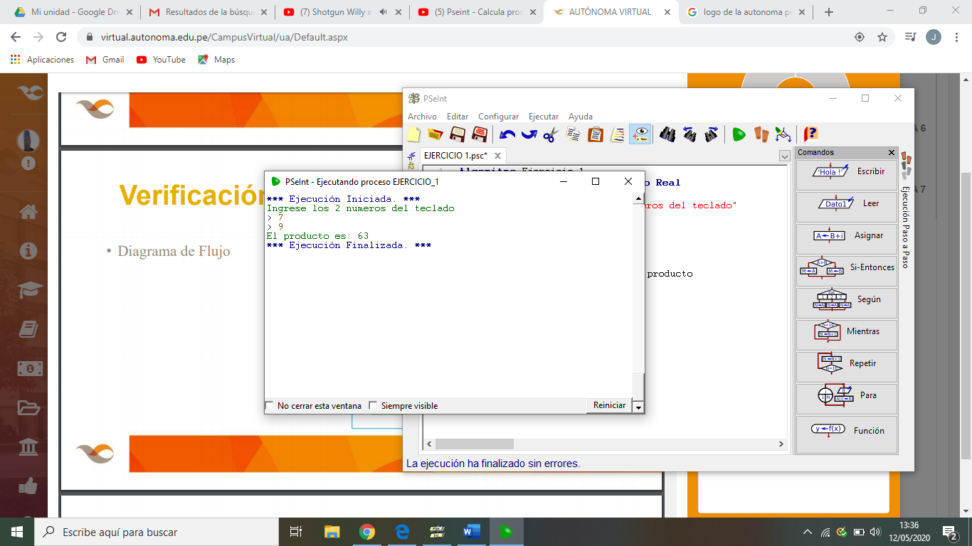

Ejercicio 2: Ingresando el radio determine el área de un círculo.

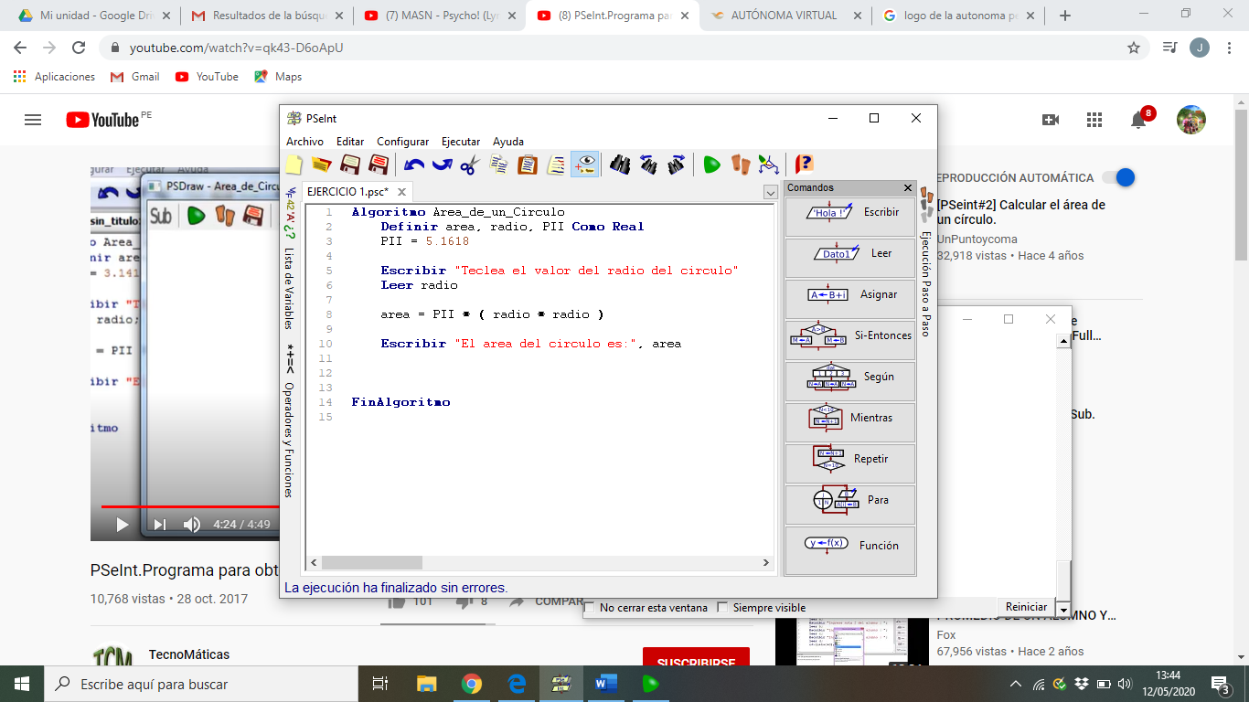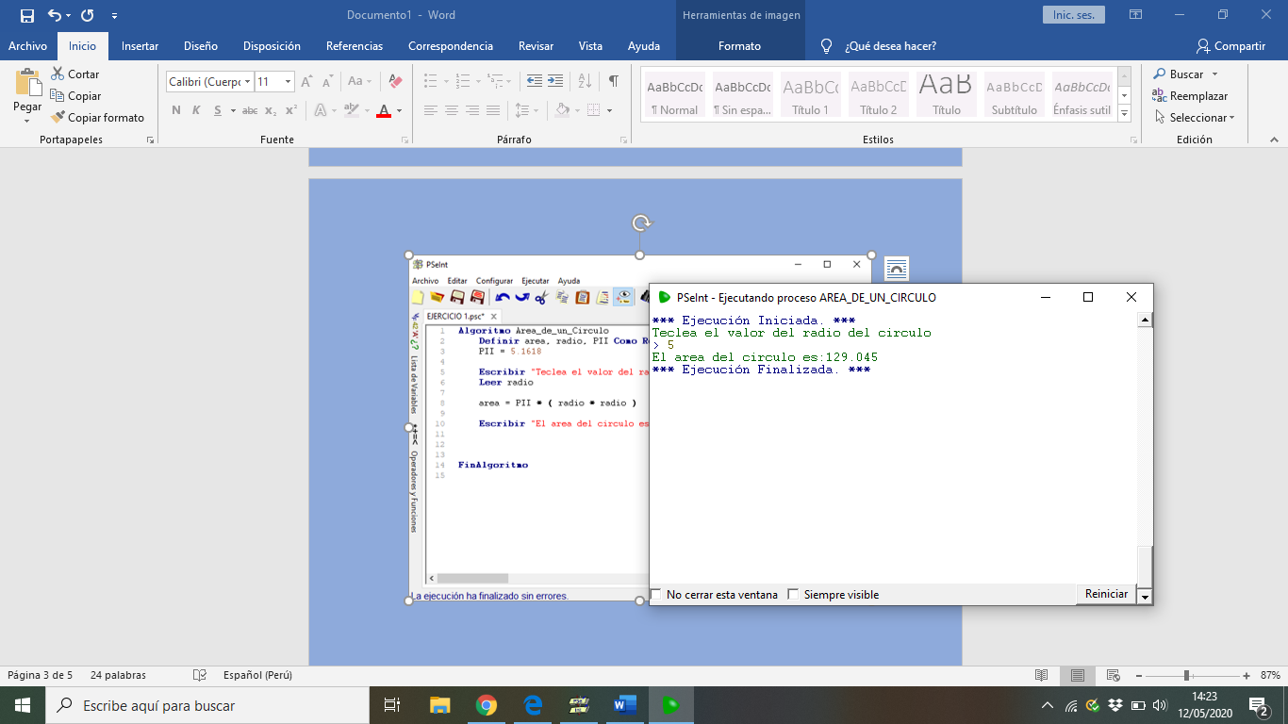

Ejercicio 3: Convertir una cantidad dada en soles a Dólares. Considere que 1 dólar = 321 soles.

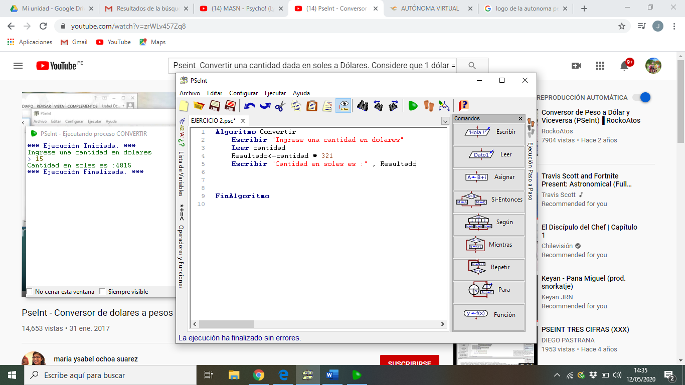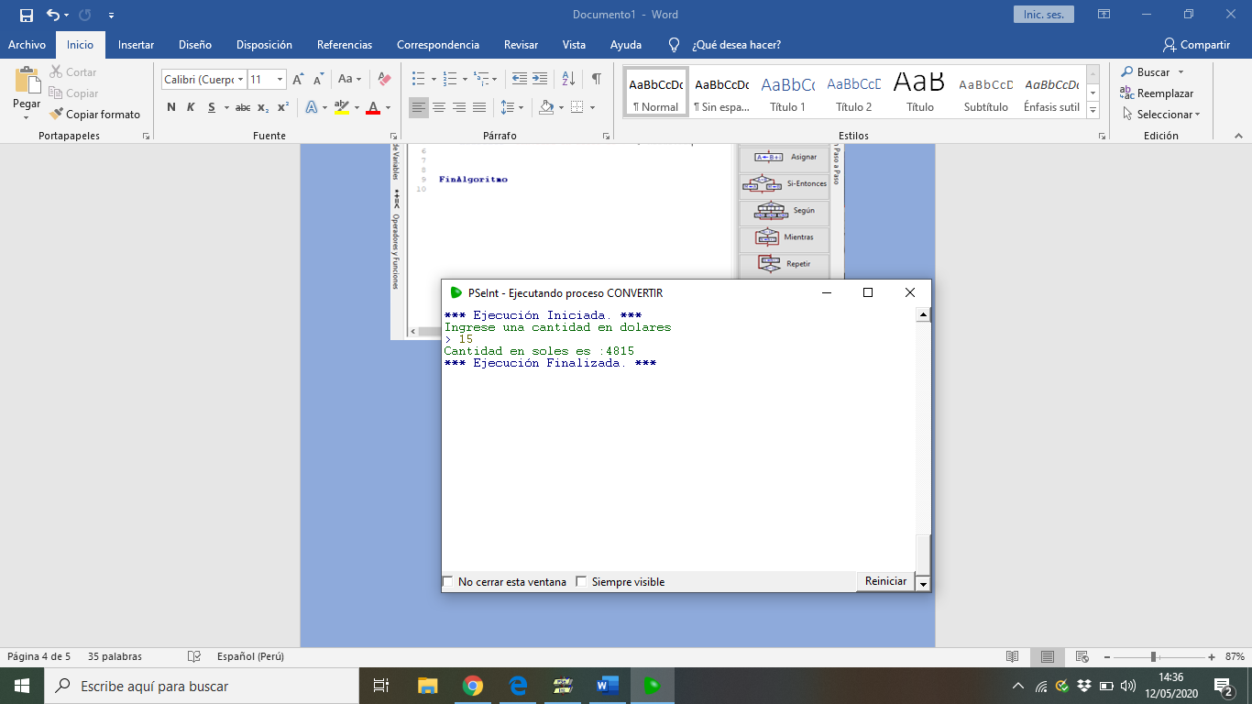

Ejercicio 4: Ingresando el largo, ancho y alto de un paralelepípedo determine so volumen

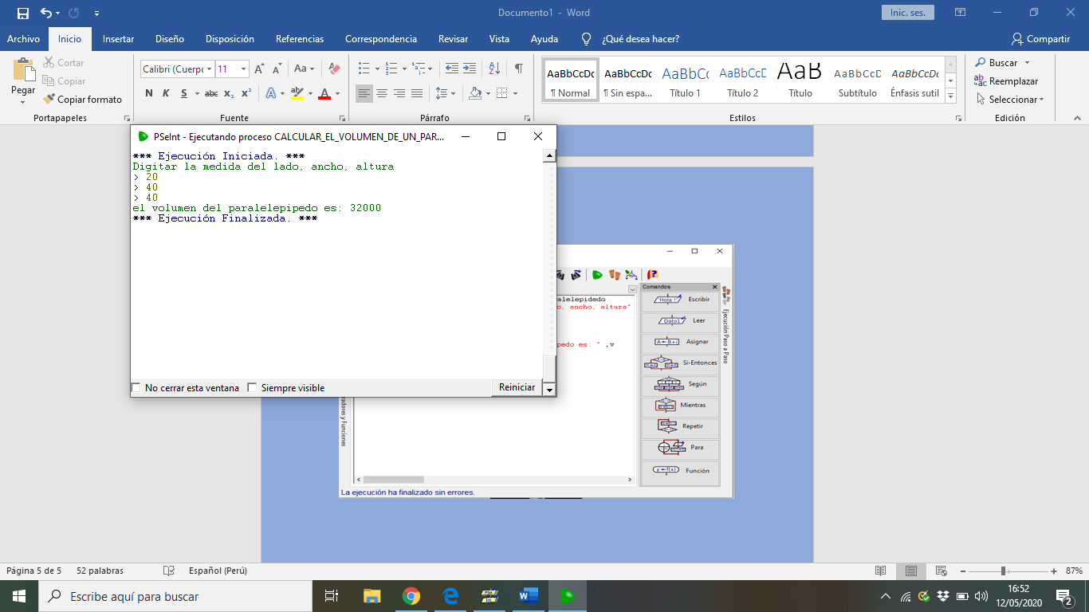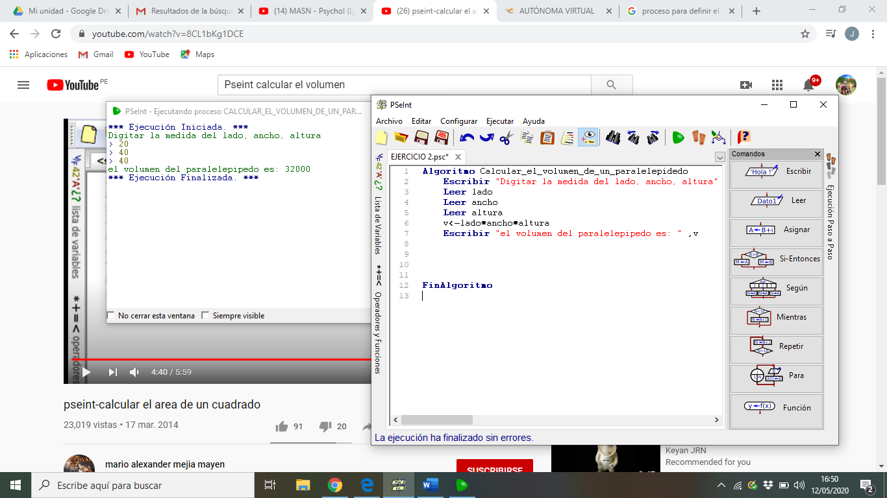

Ejercicio 5: Calcular el interés simple de un préstamo conociendo el capital, los años y la tasa de interés.

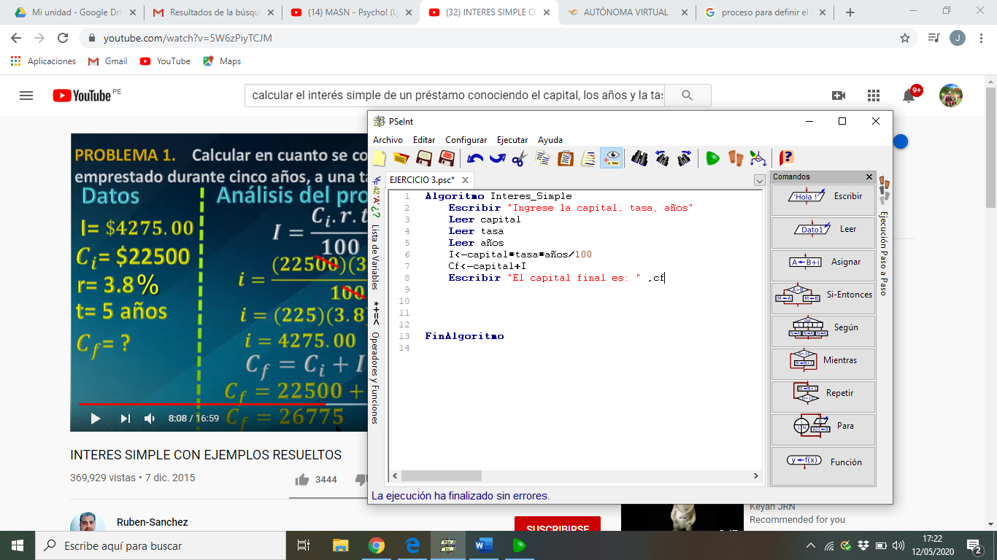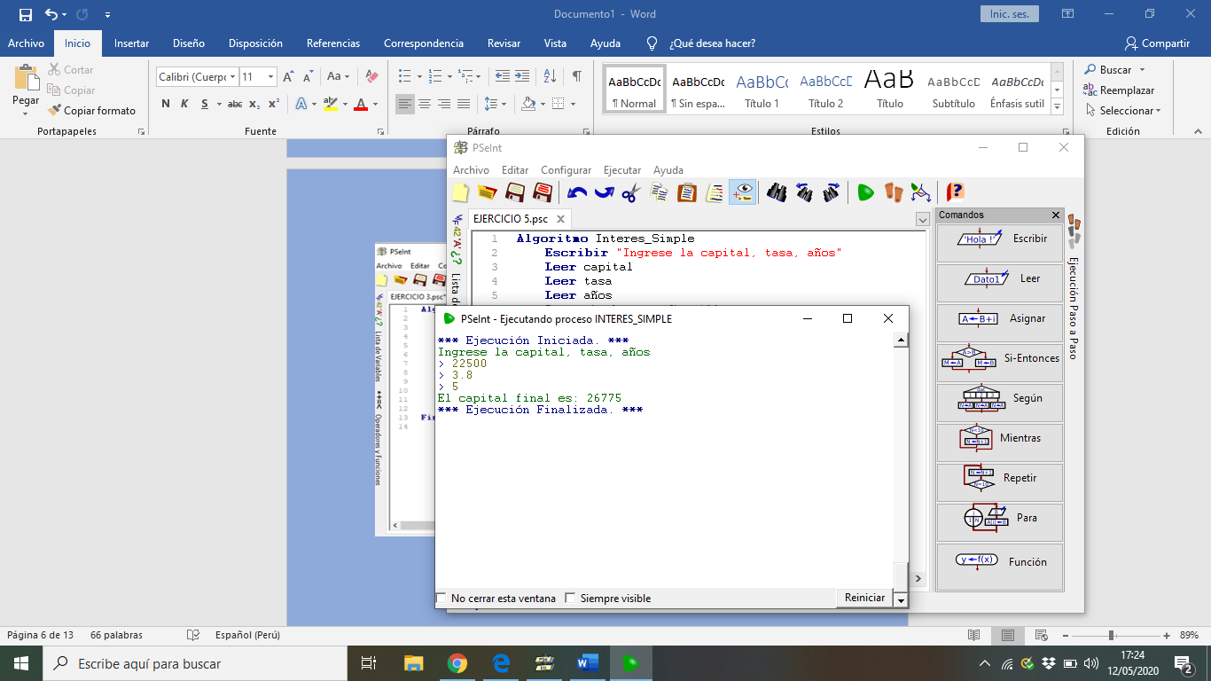

Ejercicio 6: Ingresando la base y la altura, determine el área de un rectángulo.

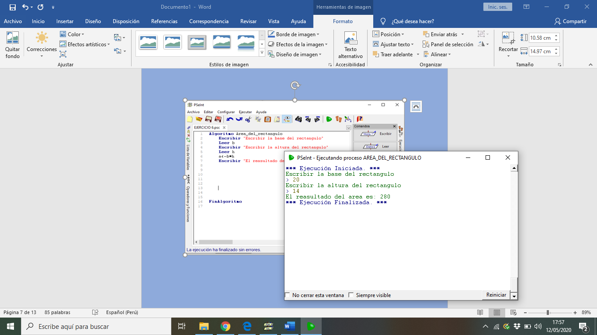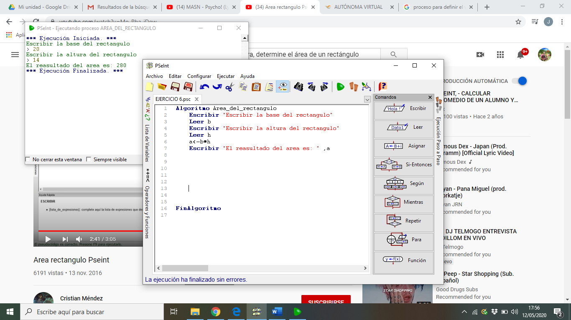

Ejercicio 7: Calcule la suma de los “n” primeros números naturales solo ingresando “n”.

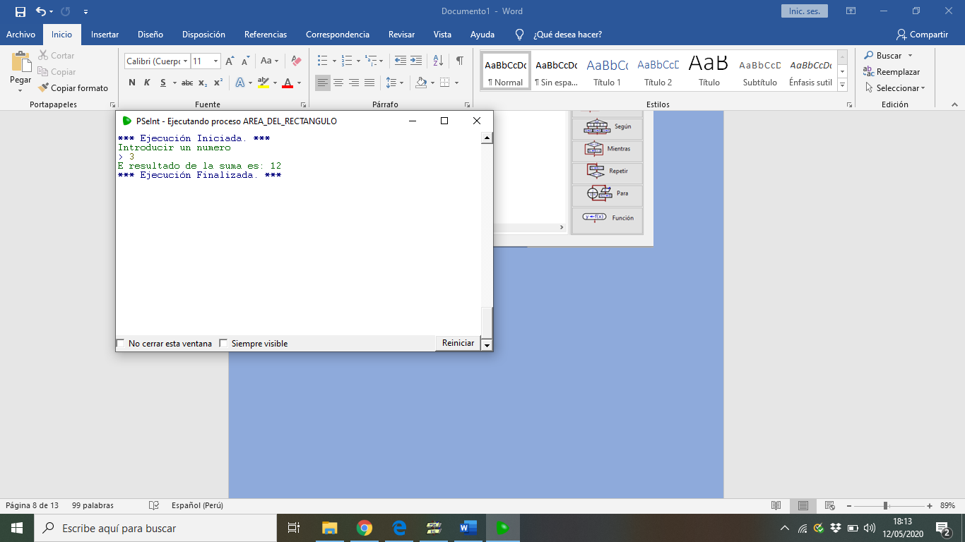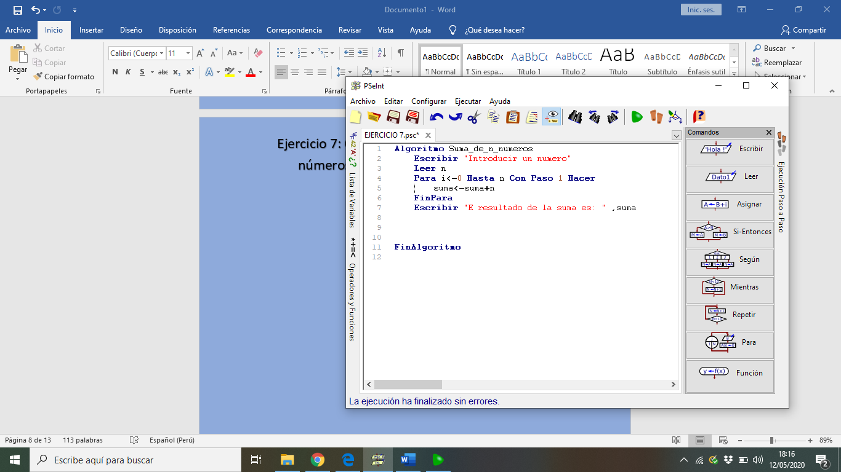

Ejercicio 8: Determine el monto a pagar en una pollería ingresando la cantidad de pollos, ensaladas y gaseosas, sabiendo que cada pollo cuesta S/24.00, cada ensalada S/5.00 y cada gaseosa S/4.50.

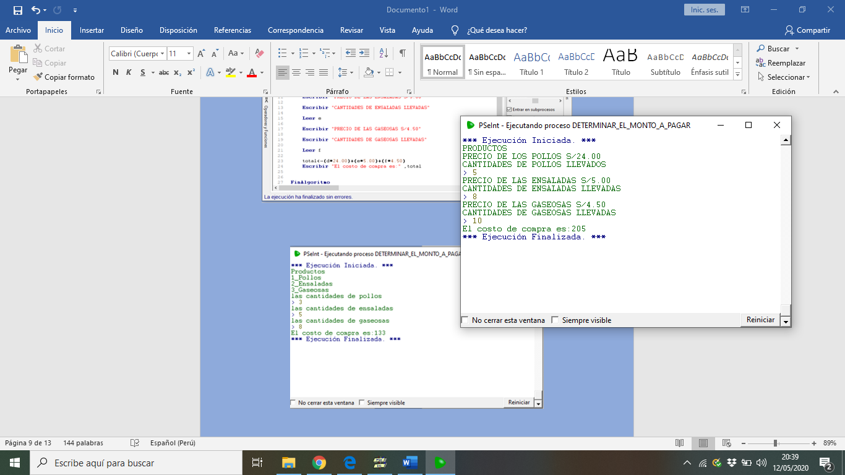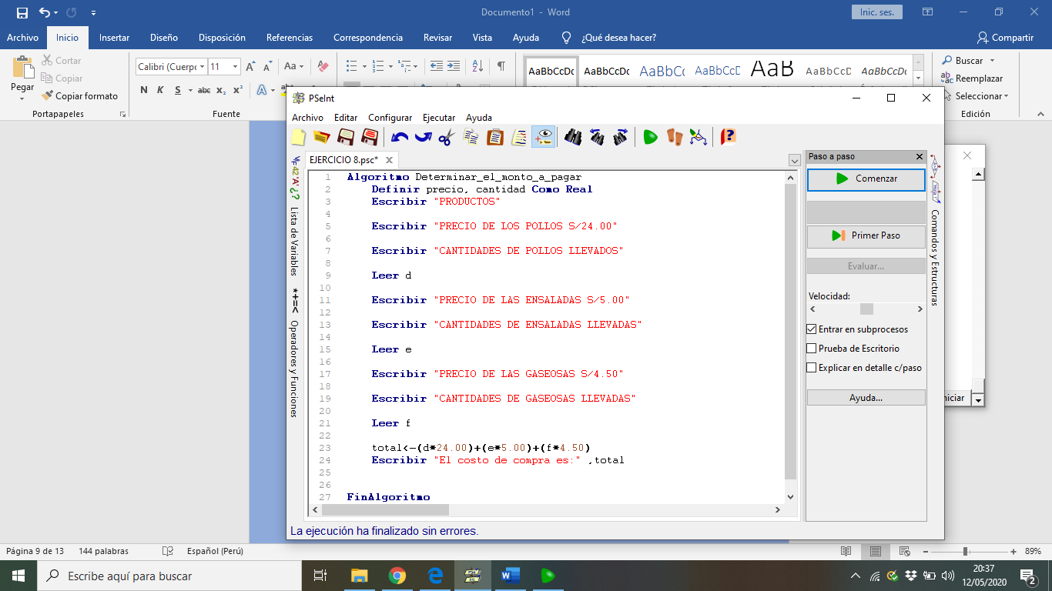

Ejercicio 9: Determine el monto total a pagar en el cine en donde la entrada adulta está S/12.00 y la de niños S/8.00, ingresando la cantidad de adultos y niños.

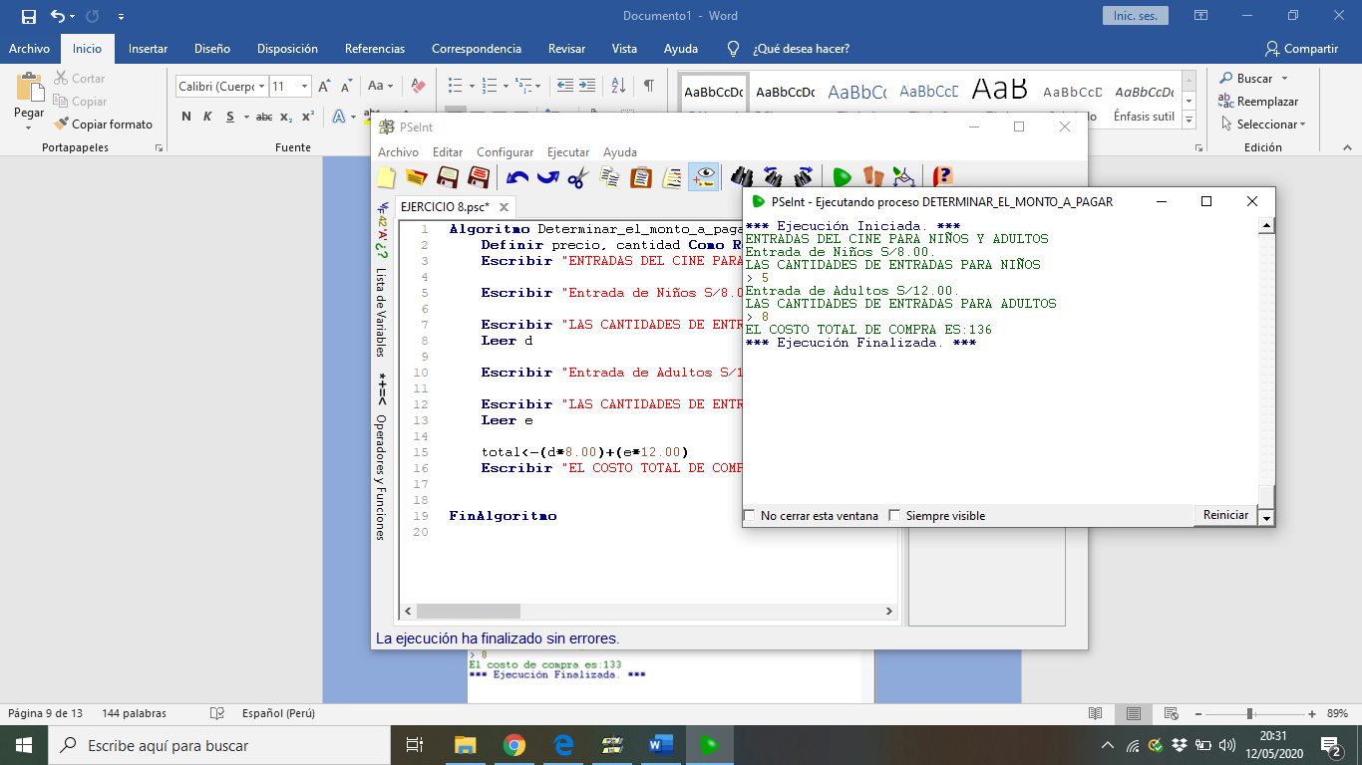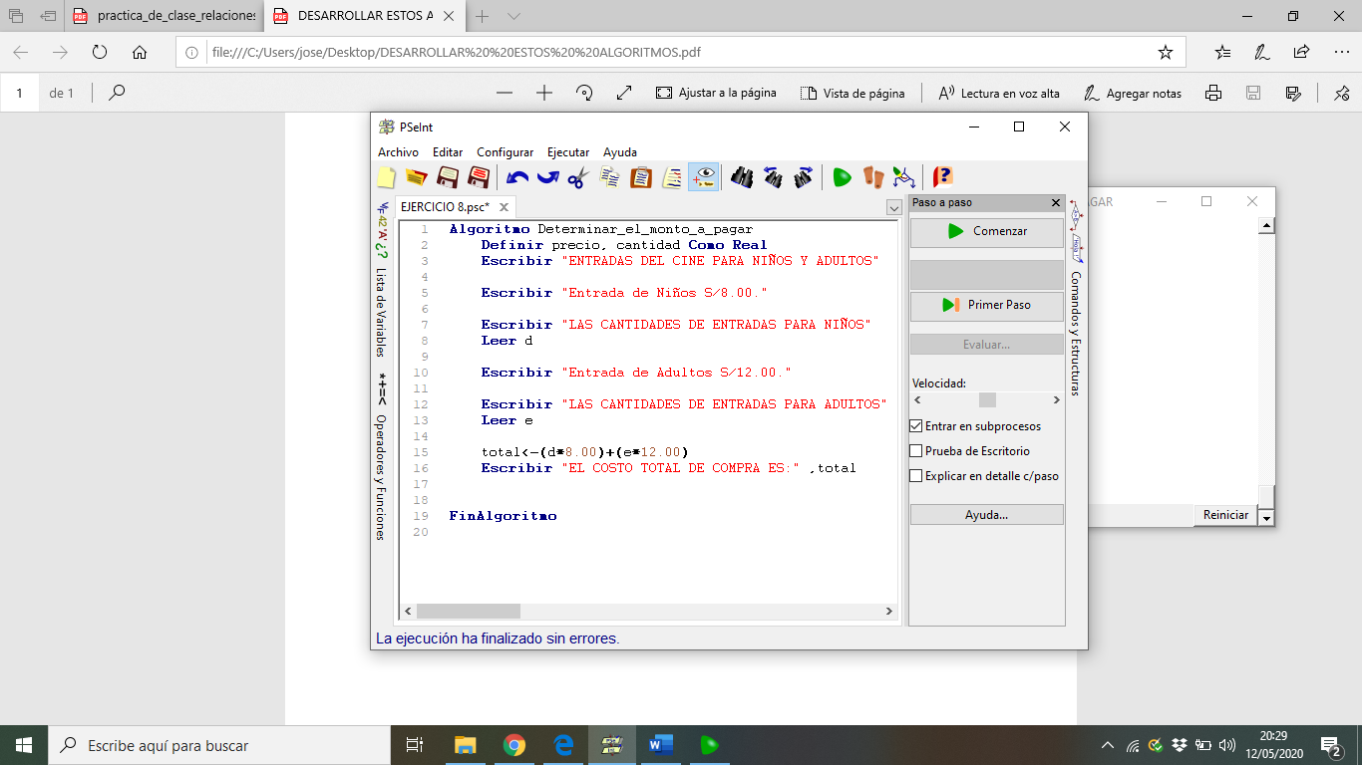

Ejercicio 10: Se desea desarrollar un programa que calcule el interés compuesto, ingresando el capital inicial, la tasa de interés y el número de años, de acuerdo a la ecuación: CF=CI (1+r)n

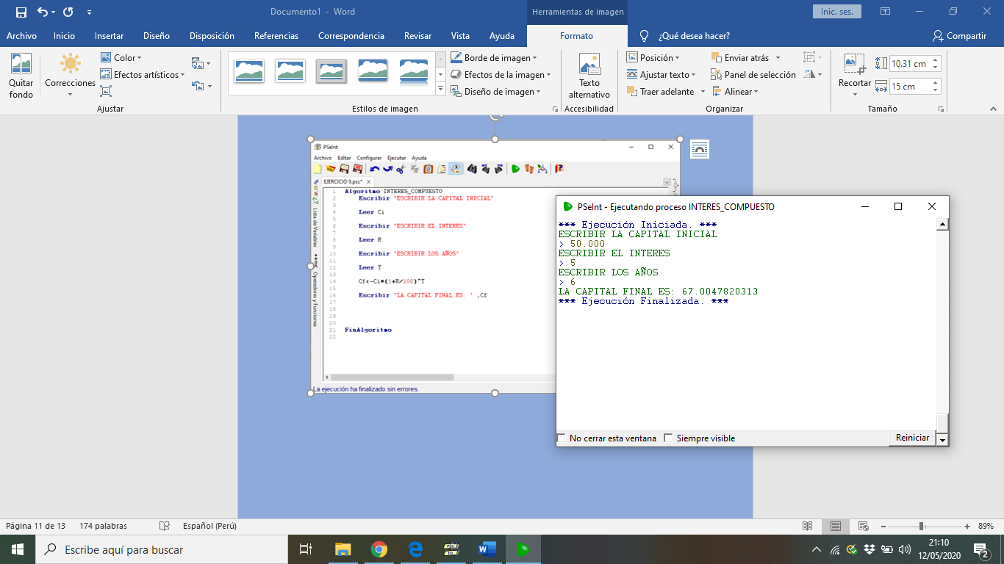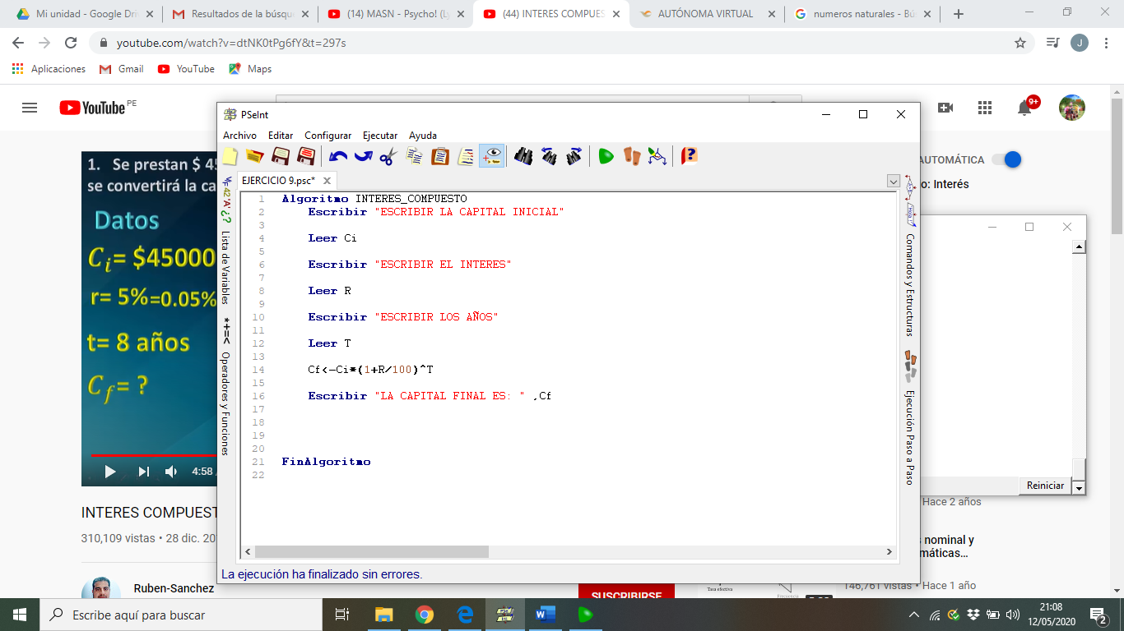

Ejercicio 11: Se desea desarrollar un programa que calcule el área lateral y el volumen de un cilindro ingresando la altura y el radio de la base.

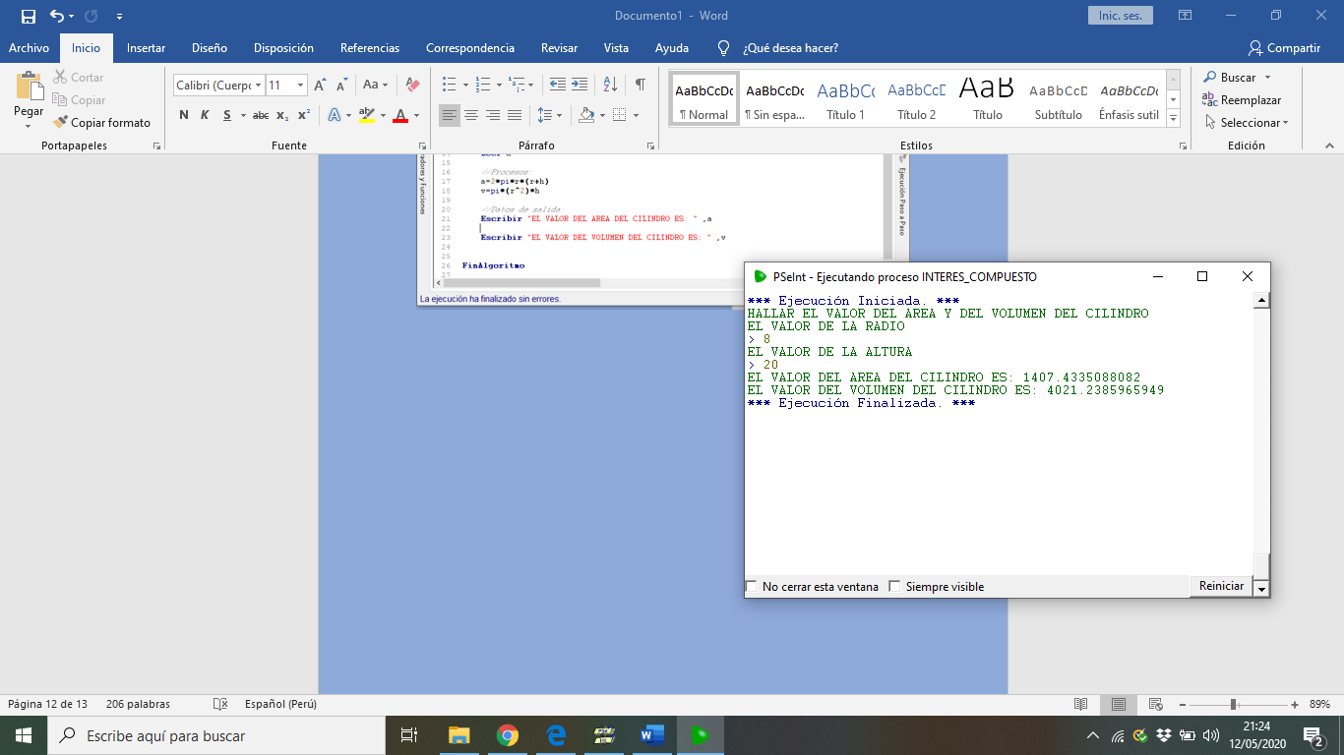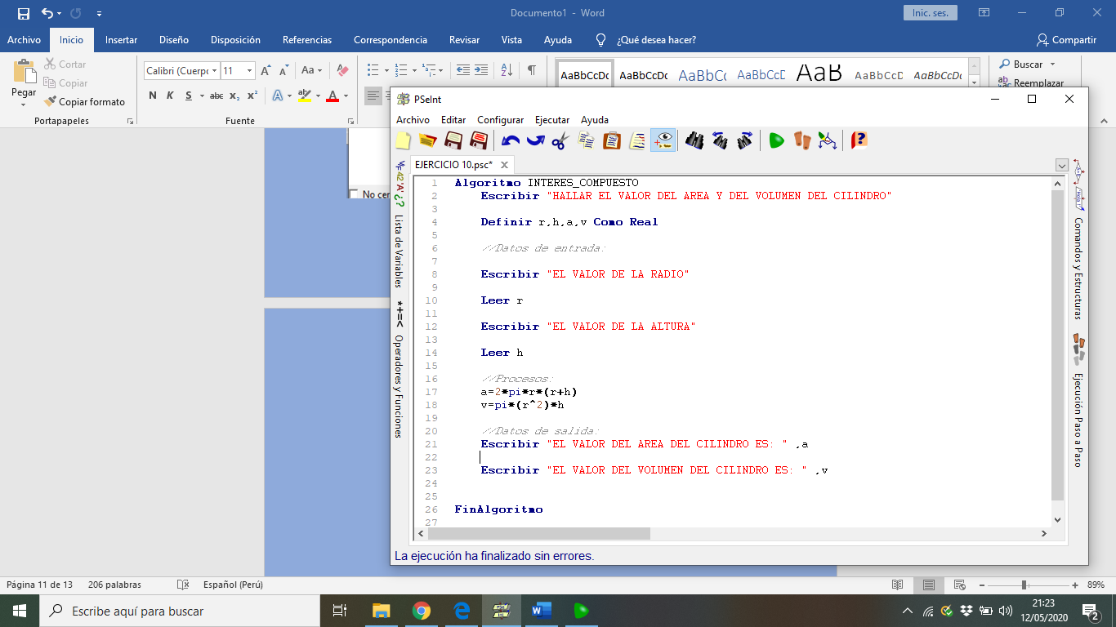

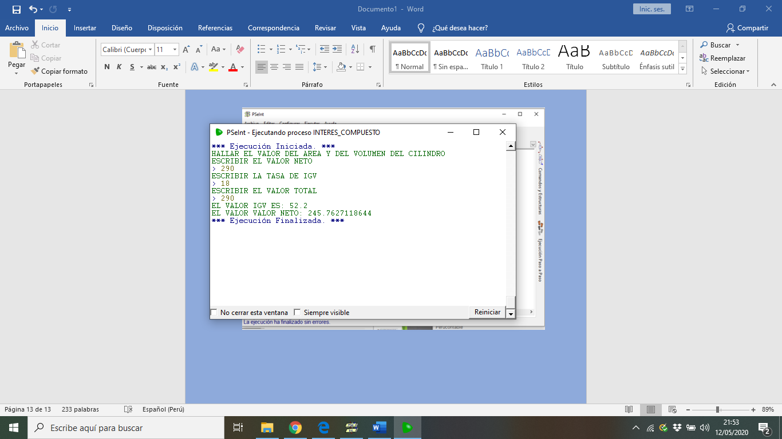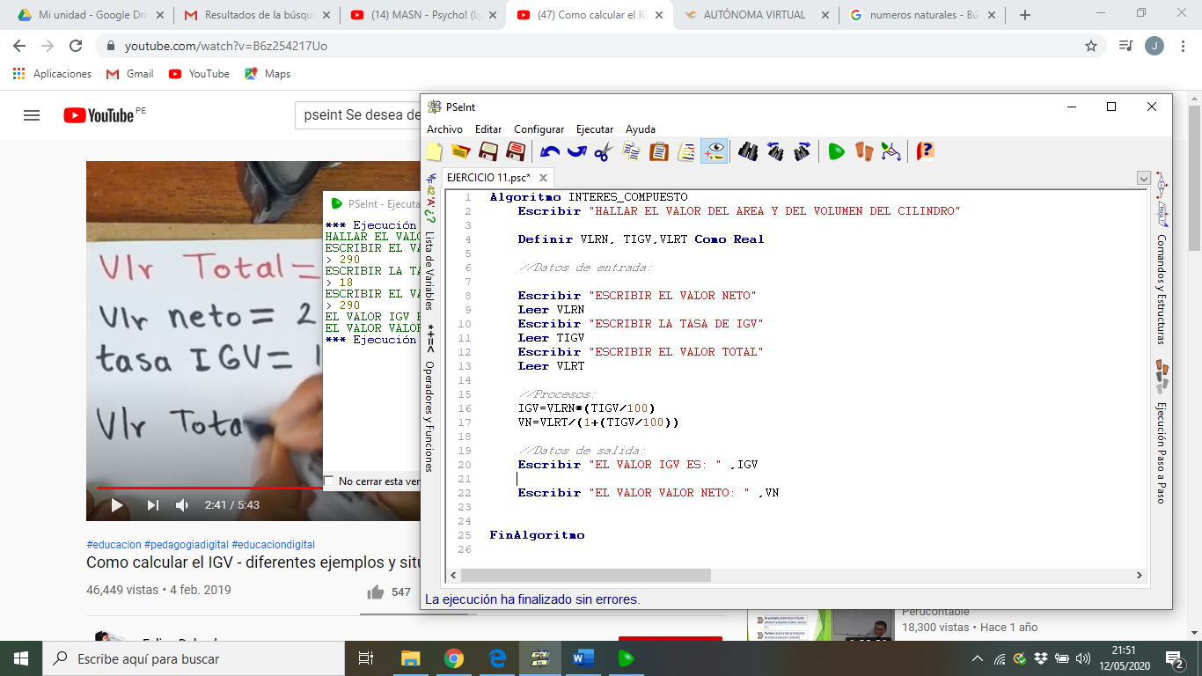

Ejercicio 12: Se desea desarrollar un programa que calcule el I.G.V. (18%) ingresando el saldo, nos devuelva el I.G.V y el saldo neto.